Jueves
31
de marzo

3° de Secundaria
Matemáticas

Situaciones y fenómenos de la biología

Aprendizaje esperado: lee y representa, gráfica y algebraicamente, relaciones lineales y cuadráticas.

Énfasis: analizar diferentes situaciones y fenómenos de la biología.

¿Qué vamos a aprender?

Los materiales que utilizarás son tu cuaderno, lápiz, goma y una regla o cualquier herramienta métrica. Del mismo modo, si cuentas con una calculadora, es útil para agilizar las operaciones.

Si tienes dudas no olvides tomar nota en tu cuaderno y, posteriormente, corroborarlo con tu maestra, maestro o compañeros de clase.

Existen asignaturas que te agradan con un interés particular; seguramente tienes una asignatura con la que te identificas y todo lo vinculas a ella.

¿Has considerado el estrecho vínculo entre las matemáticas y la biología?

¿Hay temas de la biología que se relacionan con las matemáticas? Pensarías que por ser biología —la ciencia que estudia la estructura de los seres vivos— no se tendrían números y ni operaciones matemáticas.

Analizarás situaciones de la biología que pueden ser estudiadas mediante fórmulas matemáticas.

¿Qué hacemos?

Se han encontrado restos fósiles de los antepasados del ser humano en distintos lugares; sin embargo, en ocasiones estos fósiles están incompletos.

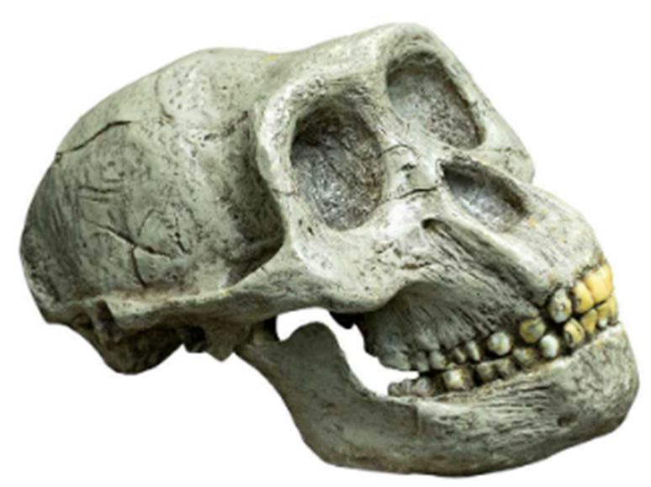

Sin embargo, gracias a los restos fósiles, se ha proyectado una idea de los aspectos de nuestros antepasados, como estatura, postura, costumbres, entre otras.

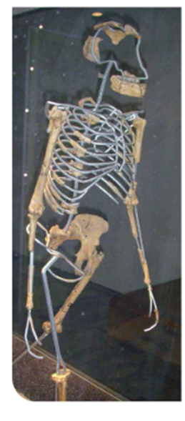

¿Sabías que existe una fórmula matemática para calcular la estatura de un fósil a partir de uno de sus huesos?

Con una fórmula matemática se relacionan con otras ciencias, en este caso, con la arqueología.

Los científicos han analizado y encontrado una relación entre los huesos largos de las extremidades y la altura total aproximada del individuo. La relación que se encontró para el caso de las mujeres es igual a 1.94 multiplicado por la longitud del fémur y se le agrega 72.84. El resultado está dado en centímetros.

Mientras que para el caso de los hombres su estatura se estima con 1.88 multiplicando a la longitud del fémur y se le agrega 81.31. El resultado está también dado en centímetros.

De acuerdo con los especialistas, en el caso de las mujeres, si quieres conocer su estatura, se multiplica la longitud del fémur por 1.94 y se suma 72.84.

Si se planteara como una ecuación, “x” es el valor de la altura que se quiere obtener, y el valor “f” es la longitud del fémur.

De este modo puedes calcular la altura con el dato de “f”, que es la longitud del fémur.

Imagina que el fémur encontrado tiene una longitud de 32 centímetros.

Se sustituye la medida del fémur, 32 centímetros, en las fórmulas, y se realiza las operaciones.

El resultado queda expresado en centímetros, y se convierte a metros, 1.34 metros para la mujer, y 1.41 metros para el hombre.

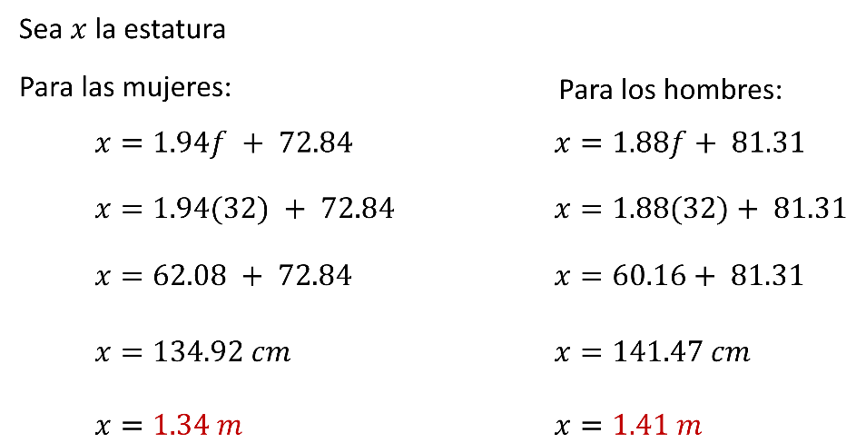

Para llegar a esas fórmulas para calcular la estatura a partir de los huesos se observó la construcción de tablas y gráficas de distintos fósiles. De ese modo se encontró la relación entre varios huesos como el fémur y su longitud estimada.

Observa la siguiente tabla, muestra las relaciones entre las medidas del fémur relacionado a un antepasado femenino, así como su altura total. ¿Reconoces alguna particularidad en los datos registrados?

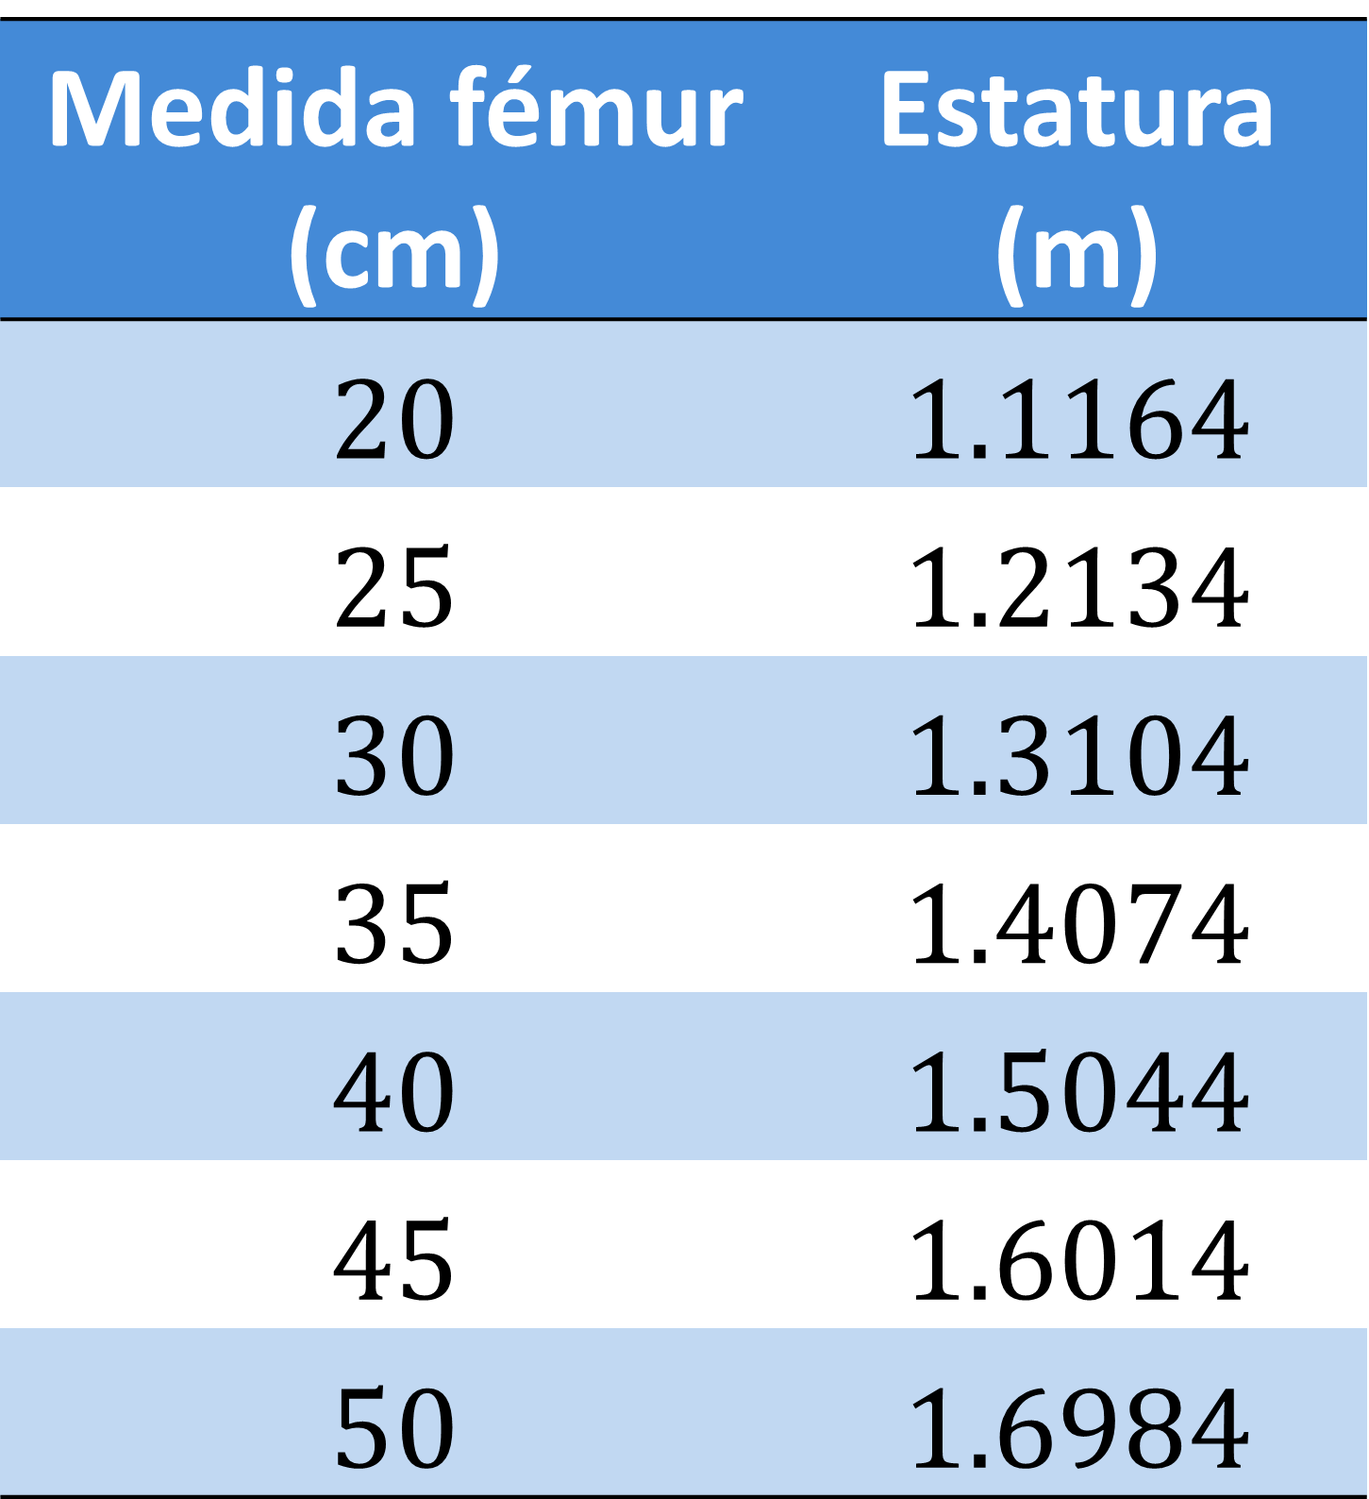

Existe una relación directa entre los valores registrados en ambas columnas, los valores se incrementan al mismo tiempo.

Existe una relación entre ellas, ya que el valor de una columna depende de la otra.

La gráfica que representa los datos de la tabla es una línea.

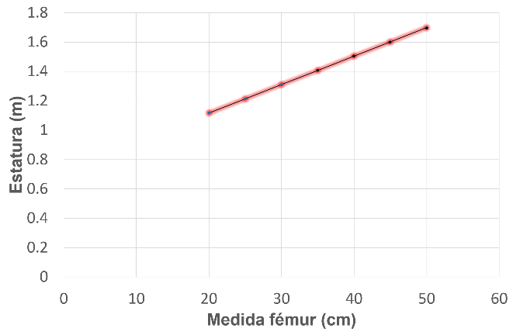

Entonces la relación entre la medida del fémur y la estatura de la mujer es una relación lineal.

Como es una relación lineal, las expresiones algebraicas tienen como características que los exponentes de las variables involucradas es uno.

Este es un ejemplo de cómo una situación de biología puedes representada y estudiada usando matemáticas.

Otro proyecto consiste en estudiar los efectos nutricionales en los organismos y, para ello, se utilizan roedores.

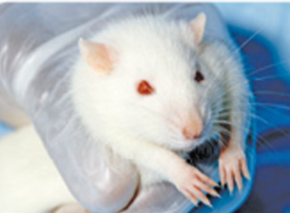

Se quiere estudiar el efecto nutricional en ratones que se alimentan con una dieta de proteína que mezcla yemas de huevo y harina de maíz; sin embargo, al variar el porcentaje de la yema en la mezcla se observan cambios en el peso promedio de los ratones.

Se registra en una tabla con los valores del porcentaje de yema en la mezcla y el peso de los roedores, como se muestra a continuación.

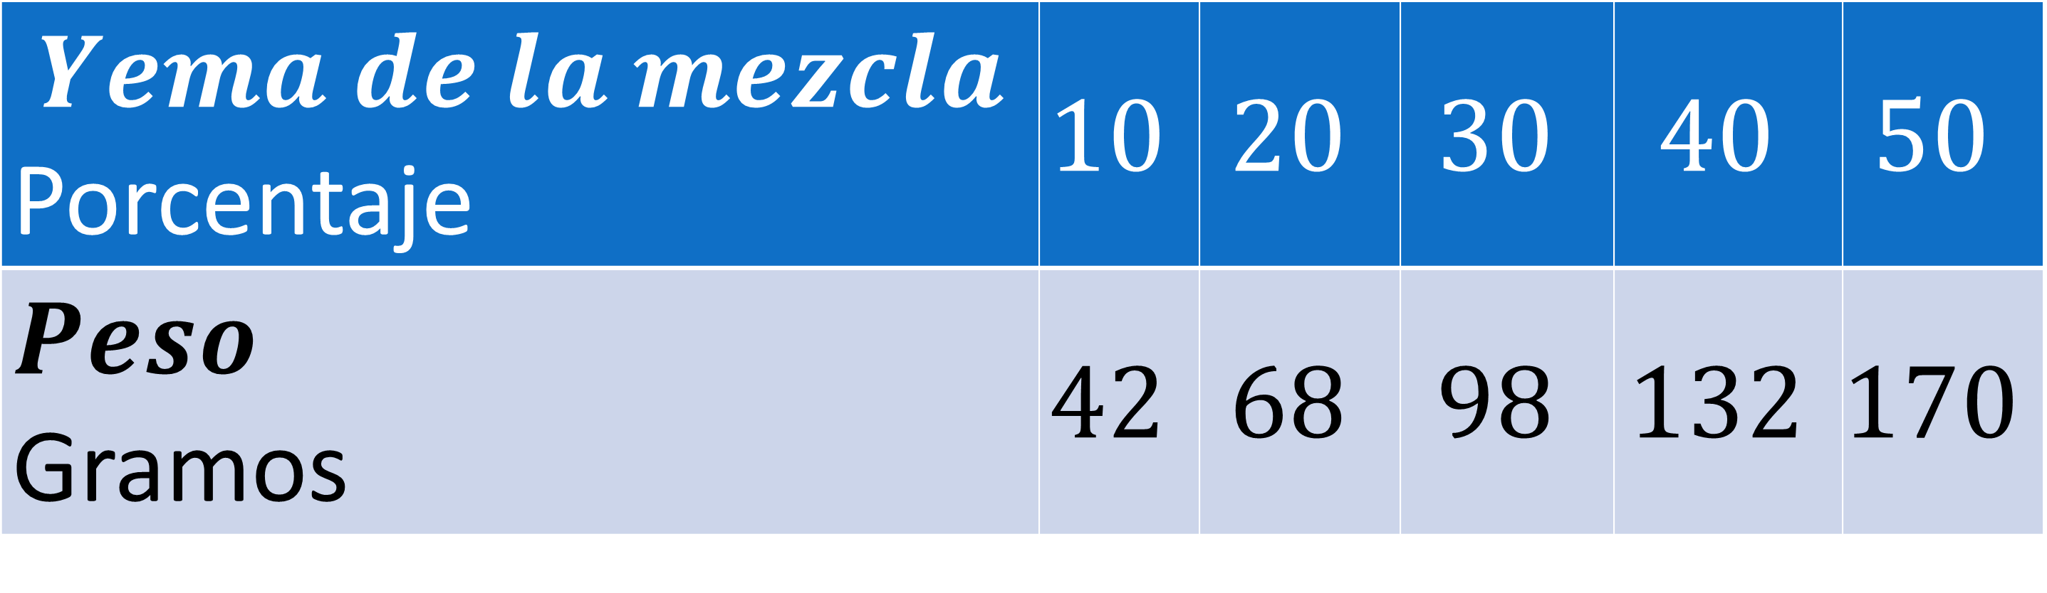

¿Reconoces alguna particularidad en los datos expresos?

Se tiene una relación directa, pero los valores del peso crecen de forma distinta a la del porcentaje.

Necesitas deducir el peso de los ratones si aumentas 60% la cantidad de yema en la dieta.

Para ello utilizarás conceptos que ya conoces. Regresa a la tabla anterior y nota que se cambiaron los rótulos. En vez de ellos, aparecen las letras “x” y “y”.

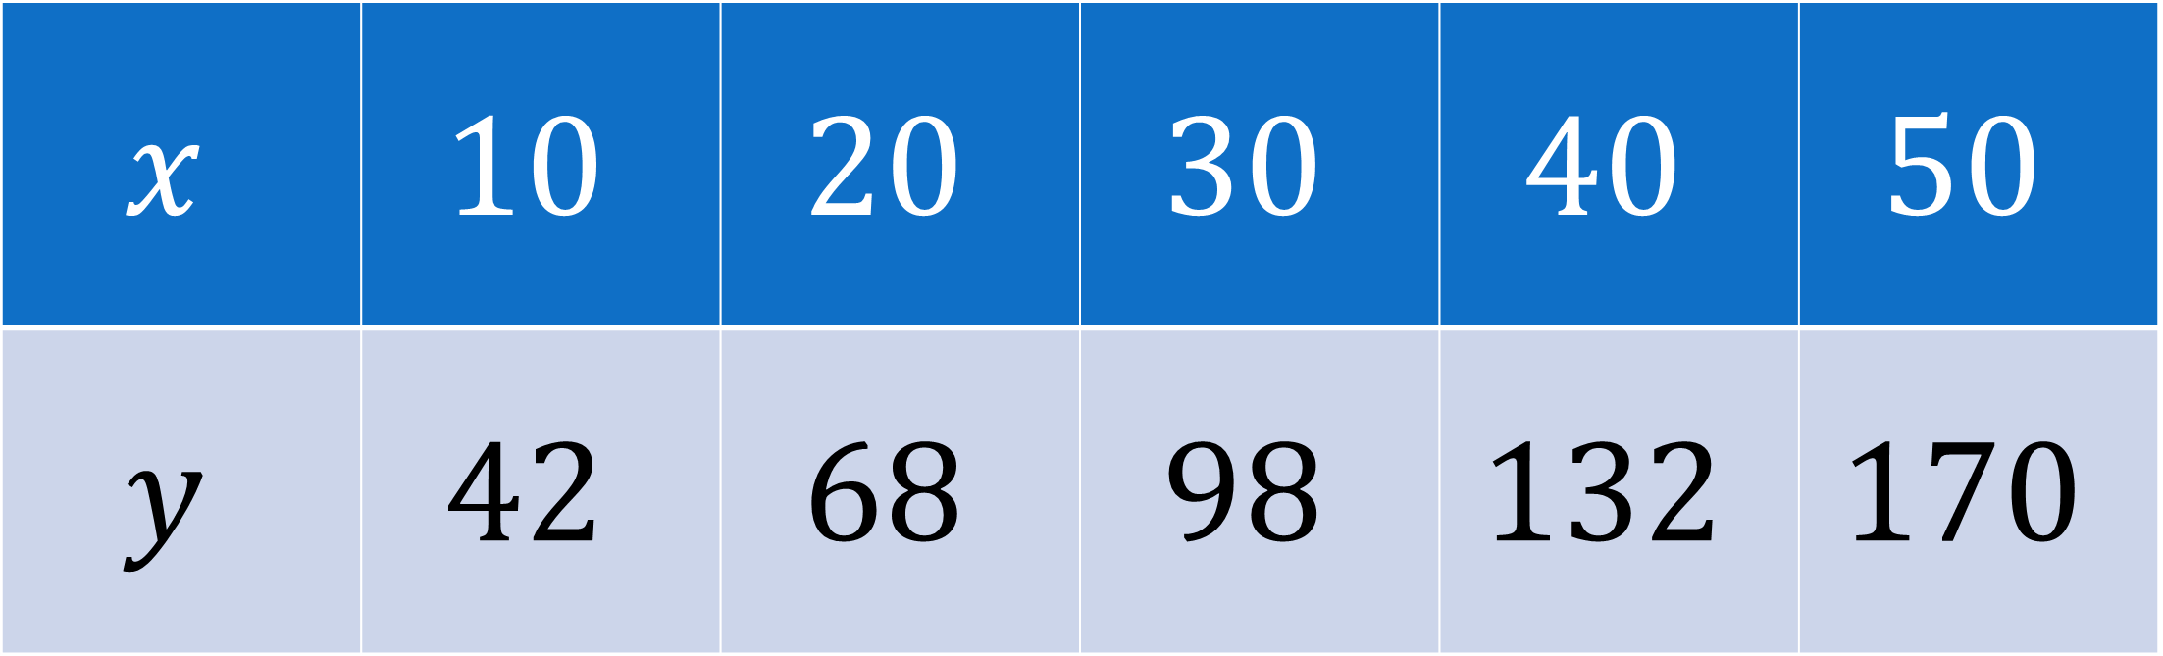

Porque para realizar una gráfica se utiliza el plano cartesiano con dos ejes, el eje de las abscisas, representado con la letra “x”, y el eje de las ordenadas, por la letra “y”.

La gráfica resultante no es lineal. El crecimiento tiende a una ligera curvatura.

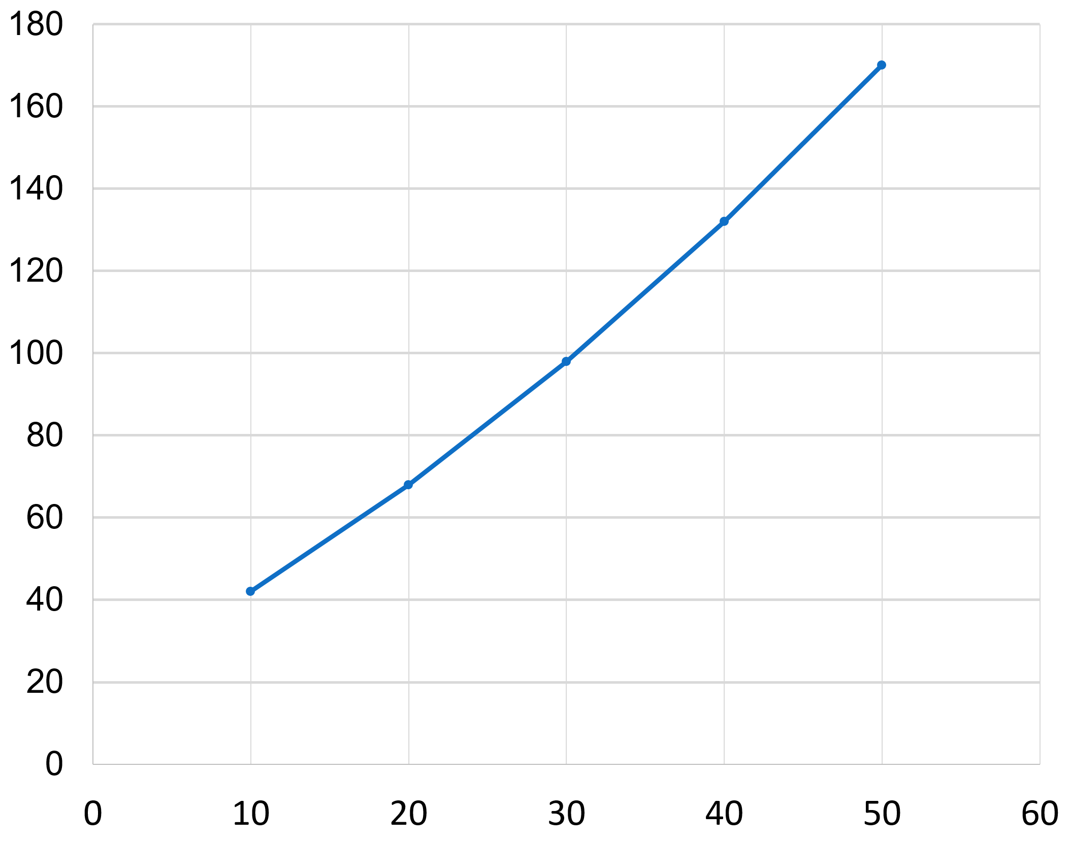

Ahora ya conoces un método para saber si se trata de una relación lineal o cuadrática.

Retoma una de las técnicas anteriores. Utiliza los valores del eje de las ordenadas, o eje de la “y”, y trata como si se refiriera a una sucesión.

Después analiza la diferencia entre estos valores. El resultado de la resta entre los números y sus antecesores son:

El primer resultado de restar 68 menos 42 es 26.

El segundo resultado de restar 68 menos 98 es 30.

El tercer resultado de restar 98 menos 132 es 34.

Y el cuarto resultado de restar 170 menos 132 es 38.

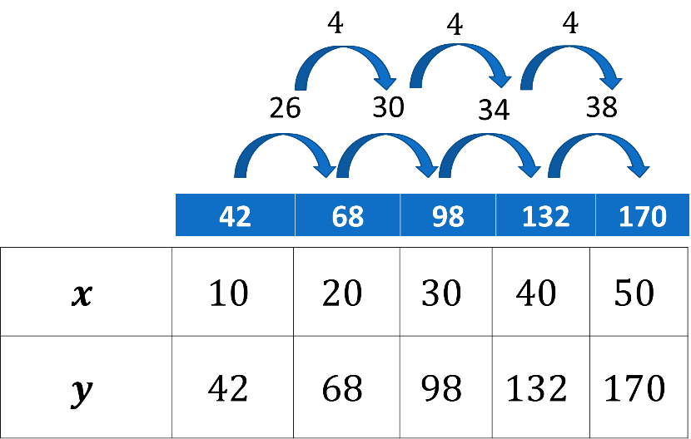

Pero ¿para qué fueron las restas? Cuando en una serie de sucesiones las diferencias entre sus términos son las mismas, se identifica una sucesión lineal. Si las restas son distintas, como en este caso, se está frente a una relación de grado mayor, por ejemplo, una relación cuadrática.

Una relación cuadrática, aquellas que están elevadas al cuadrado; explica el incremento en la gráfica.

Se obtiene la diferencia a partir de las diferencias anteriores. A esto se le llama obtener las segundas diferencias. Como observas, obtienes 4 en todas las diferencias. Este número será importante más adelante.

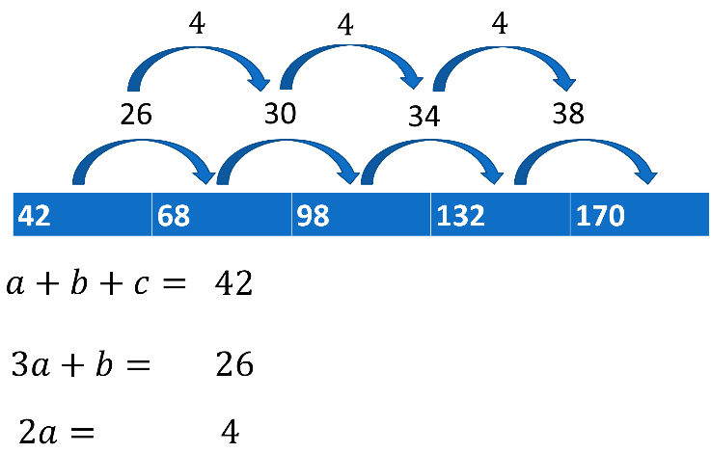

Después emplean tres fórmulas: “a” más “b” más “c”; “3a” más “b”; y “2a”.

“a + b + c” es igual al primer valor, que es 42.

“3a” más “b” es igual al resultado de la diferencia entre los dos primeros valores, 26.

“2a” es igual al valor de la segunda diferencia.

Despeja las 3 fórmulas:

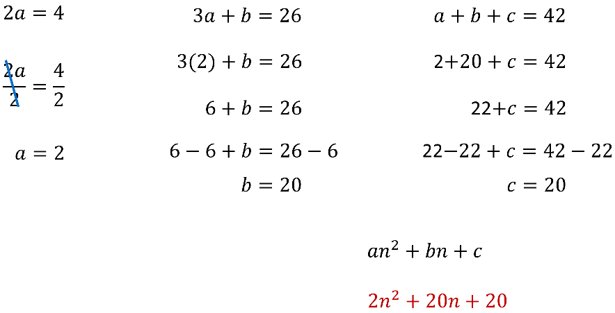

Inicia con “2a”, que es igual a 4; divide entre dos ambos términos de la ecuación y con esto se obtiene que 2 es igual a 2.

Continúa con “3a + b” igual a 26; sustituye “a” por el valor de 2, que fue el termino obtenido de la anterior. De esta forma, se tiene “6 + b” igual a 26.

Despejar “b”, y resta 6 en ambos términos de la igualdad y queda “b”, igual a 20.

Por último, “a + b + c”; se le sustituyen los valores de “a” igual a 2 y “b”, igual a 20.

De este modo, se emplea la forma general de las sucesiones cuadráticas, que es “a” por “n” al cuadrado más “b” por “n” más “c”, y se sustituyen los valores encontrados.

El resultado, “2n” al cuadrado más “20n” más 20.

Finalmente se sustituyen los valores. En este caso, cambia la letra “n” por el número 6; el valor 60%, es decir, el sexto valor de la sucesión.

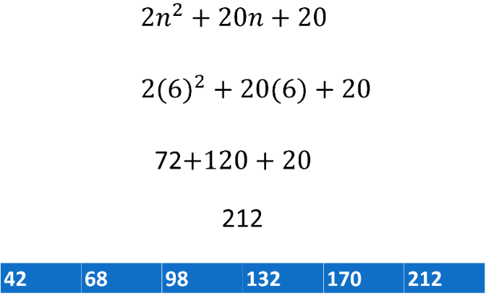

Así obtienes que 72 más 120 más 20 es igual a 212.

Para obtener la regla de correspondencia de una función existen varios métodos. Este es sólo uno de ellos.

Entonces el peso promedio de los ratones —si la cantidad de proteína aumentara 60%— es de 212.

Esto te ahorra tiempo en las investigaciones, además de que la lectura de la gráfica te permite anticipar resultados.

Las gráficas son una herramienta para la obtención de información que te facilita entender fenómenos específicos, como la que se muestra a continuación.

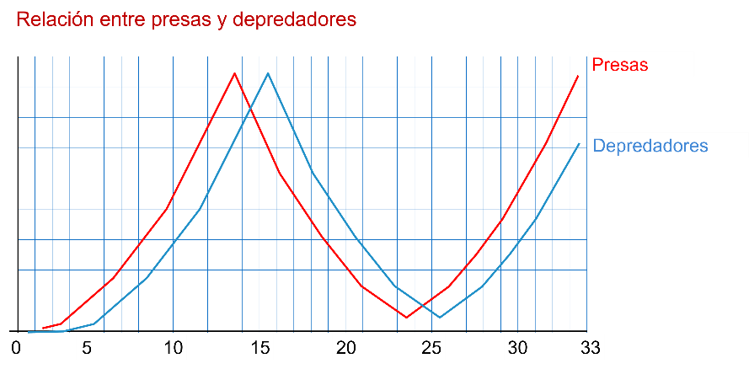

La grafica muestra una relación entre depredadores y presas, el crecimiento de presas y depredadores en la naturaleza, conocido como equilibrio dinámico.

Cuando en la naturaleza existen una presa y un depredador, si la presa se reproduce, el depredador también se reproducirá. Por el contrario, si la población de presas se reduce, lo mismo ocurrirá con los depredadores.

Esta relación explica un principio básico de equilibrio en la naturaleza, un campo de estudio de la biología en la que son útiles las matemáticas.

Observa el siguiente audiovisual, del minuto 0:42 a 4:31.

- Los grandes cazadores
https://www.youtube.com/watch?v=J8_2s66bE-I&ab_channel=TelesecundariaMX

La aplicación de las matemáticas permite decir que entre las aportaciones de las matemáticas a la biología se encuentran el anticipar resultados y facilitar la toma de decisiones a partir de los cálculos y gráficas.

Analiza el siguiente ejemplo. Un artículo sobre el chapulín dice que en una reserva natural se encontró una expresión algebraica que permitió determinar la relación entre el salto del chapulín y el tiempo. La relación queda expresada por la fórmula “h”, que es igual a “-5t” al cuadrado más “8t”.

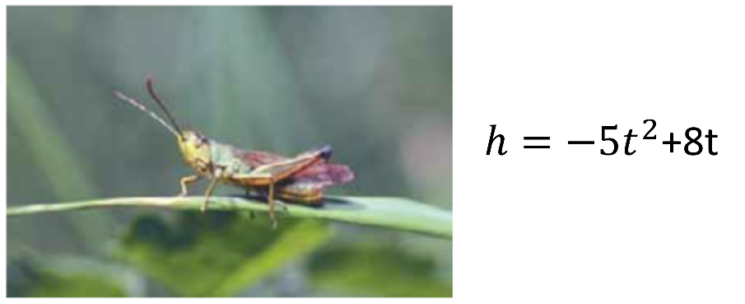

En este caso, la letra “h” denomina la altura.

La denominación refiere a la palabra “height”, que en inglés significa “altura”.

En cuanto a la letra “t”, usualmente se utiliza para el tiempo. Es así como la fórmula emplea dos magnitudes, altura y tiempo.

Entonces, con la fórmula anterior se realiza una tabla para diseñar, posteriormente, una gráfica.

Luego de sustituir los datos que se conocen en la fórmula se tiene lo necesario para diseñar una tabla que contemple la altura en un eje, y el tiempo en otro eje; en este caso, el valor a encontrar es la altura.

Después se sustituye el valor de tiempo por cada uno de los valores; es decir, sustituye primero en la formula la letra “t” por el valor de cero.

El valor obtenido se registra en la tabla y repite el procedimiento con el valor de 0.2 segundos.

Al obtener el resultado se registra en la tabla y se realiza lo mismo para los demás valores.

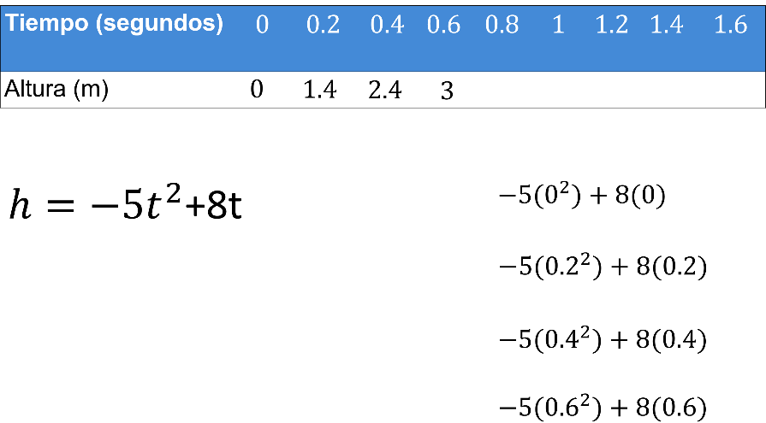

Una vez que se tienen todos los datos registrados en la tabla traza la gráfica correspondiente.

La gráfica expresa el salto de un grillo, se registra cuánto tiempo tarda el insecto en saltar, así como su altura máxima. Con la gráfica se demuestra que además es una función cuadrática, razón por la que su forma es una parábola.

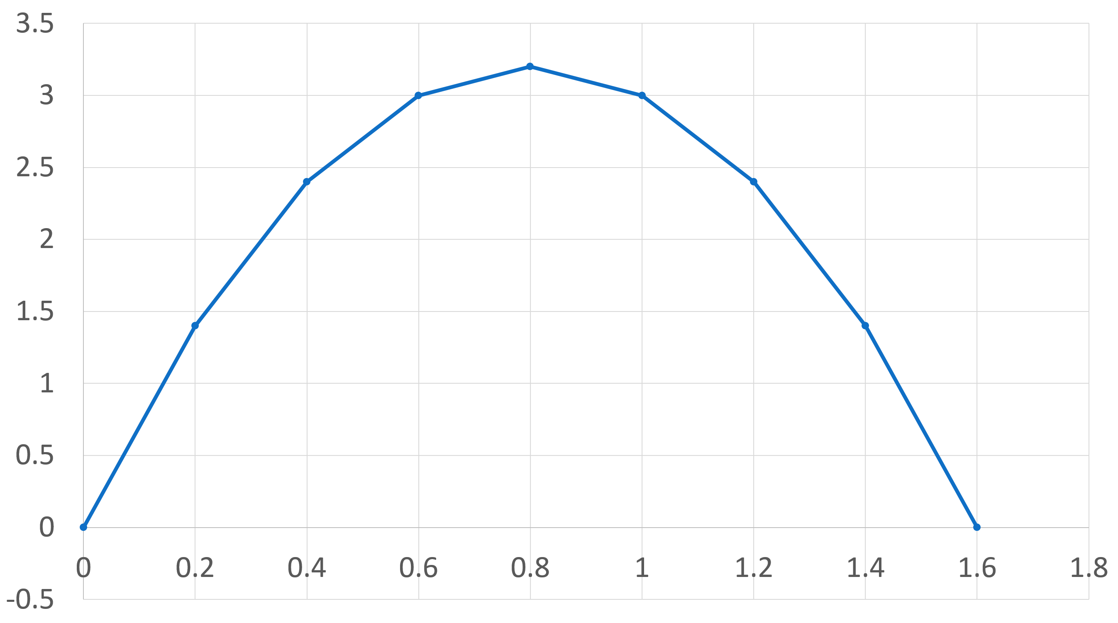

Cumpliste con el propósito de la sesión, observaste y analizaste las relaciones entre biología y matemáticas, y las pusiste en práctica. Además, empleaste las gráficas para analizar la información obtenida en diversos fenómenos.

El reto de hoy:

Busca qué otros fenómenos de biología se pueden relacionar con matemáticas.

¡Buen trabajo!

Gracias por tu esfuerzo.

Para saber más:
Lecturas

https://www.conaliteg.sep.gob.mx/secundaria.html

